**TUGAS III**

**ASISTENSI**

**PEMROGRAMAN BERORIENTASI OBJEK**

**(PBO)**



Oleh :

**Oleh :**

**Adrianus Bagas Tantyo Dananjaya**

**(06111840000102)**

**Asisten:**

1. **Violeta Nur Chofiyya (06111640000095)**
2. **Ainul Imam (06111640007002)**
3. **Hendry Wijaya Latief (06111740000022)**
4. **Farid Kurniatama (06111740000052)**

**INSTITUT TEKNOLOGI SEPULUH NOPEMBER**

**SURABAYA**

**2019**

**BAB I**

**DESKRIPSI TUGAS**

**Tugas :**

* Buatlah sebuah class kendaraan dengan turunannya kendaraan darat dan kendaraan laut, kemudian diturunkan lagi menjadi sepeda motor dan perahu layar

**Deskripsi :**

Program ini terdiri dari dua kelas, yang pertama yaitu kendaraan.java dan yang kedua adalah kendaraanmain.java. Kelas kendaraan.java berfungsi sebagai desain dari program atau sebagai cetakan dari suatu program. Kelas kendaraanmain.java berfungsi sebagai penguji program apakah program berjalan sesuai rencana atau tidak.

Pada tugas ini dimana kita harus membuat class kendaraan.main dengan atributnya bebas. Akhirnya ditentukan bahwa atribut dari class kendaraan yaitu warna dan merk. Setelah itu, akan dibuat method setter dan getter. Method yang setter ada void setWarna(String w) dan void setMerk(String m). Method yang getter ada String getWarna() dan String getMerk().

Setelah itu dibuat 3 turunan dari class kendaraan, yaitu darat, laut, dan udara. Di class darat, atribut yang dibuat yaitu kapmesin dan transmisi. Lalu dibuat method setter dan getternya. Method yang setter ada void setKapmesin(String km) dan void setTransmisi(String t). Method yang getter ada String getKapmesin() dan String getTransmisi(). Di class laut, atribut yang dibuat yaitu bahan. Method setternya yaitu void setBahan(String b) dan method getternya String getBahan(). Di class udara, atributnya yang dibuat yaitu mesin. Method setternya yaitu void setMesin(String m) dan method getternya String getMesin().

Setelah itu, dibuat turunan dari darat, laut dan udara masing-masing 2. Turunan dari darat yaitu motor dan truk. Atribut yang dibuat di class motor yaitu bagasi dan atribut pada class truk yaitu jenis. Turunan dari class laut adalah perahu dan pesiar. Atribut di perahu adalah layar, sedangkan atribut pada pesiar adalah fasilitas. Turunan dari class udara adalah pesawat dan helicopter. Atribut pada pesawat yaitu penumpang dan atribut pada helikopter adalah radius.

Pada kelas kendaraanmain.java, ada 6 objek yang dibuat yang bernama m1, t1, p1, p, p2, dan h1. Setelah itu, konsep dari main classnya adalah menggunakan if dan menginputkan data dengan Scanner.

**BAB II**

**PEMBAHASAN**

UML *Class* Diagram

|  |
| --- |
| kendaraan |
| - warna : String  - merk : String |
| + void setWarna(String w)  + void setMerk(String m)  + String getWarna()  + String getMerk()  + void infokendaraan() |

|  |
| --- |
| darat |
| - kapmesin : int  - transmisi : String |
| + void setKapmesin(int km)  + void setTransmisi(String t)  + int getKapmesin()  + String getTransmisi()  + void infodarat() |

|  |
| --- |
| udara |
| - mesin : String |
| + void setMesin(String m)  + String getMesin()  + void infoudara() |

|  |
| --- |
| laut |
| - bahan : String |
| + void setBahan(String b)  + String getBahan()  + void infolaut() |

|  |
| --- |
| pesawat |
| - penumpang : int |
| +void setPenumpang(int p)  + String getPenumpang()  + void infopesawat() |

|  |
| --- |
| motor |
| - bagasi : int |
| + void setBagasi(int b)  + String getBagasi()  + void infomotor() |

|  |
| --- |
| perahu |
| - layar : int |
| + void setLayar(int l)  + String getLayar()  + void infoperahu() |

|  |
| --- |
| helikopter |
| - radius : int |
| + void setRadius(int r)  + String getRadius()  + void infohelikopter() |

|  |
| --- |
| truk |
| - jenis : String |
| + void setJenis(String j)  + String getJenis()  + void infotruk() |

|  |
| --- |
| pesiar |
| - fasilitas : String |
| + void setFasilitas(int f)  + String getFasilitas()  + void infopesiar() |

*Source Code Class* kendaraan.java

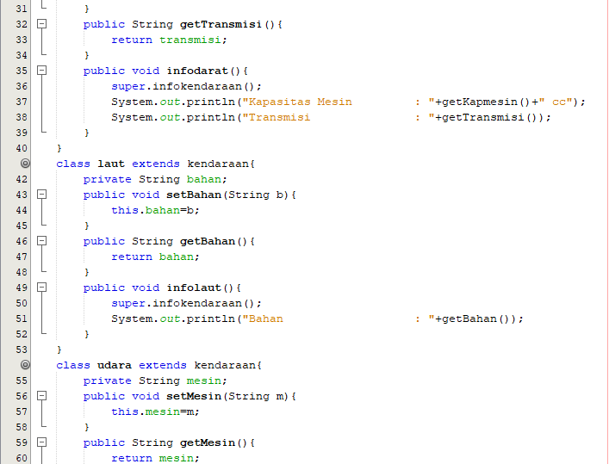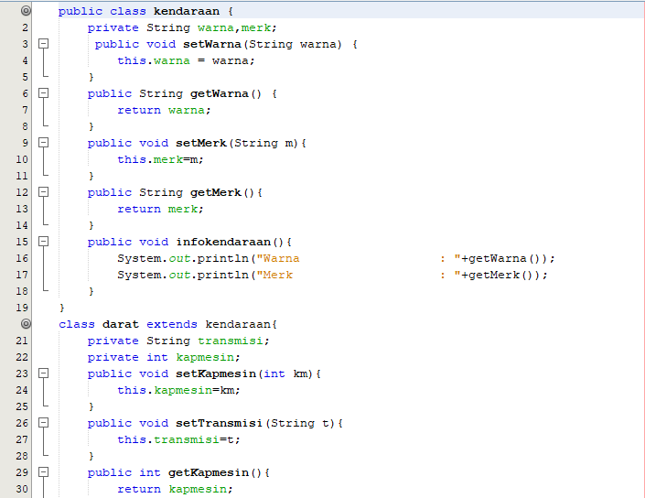

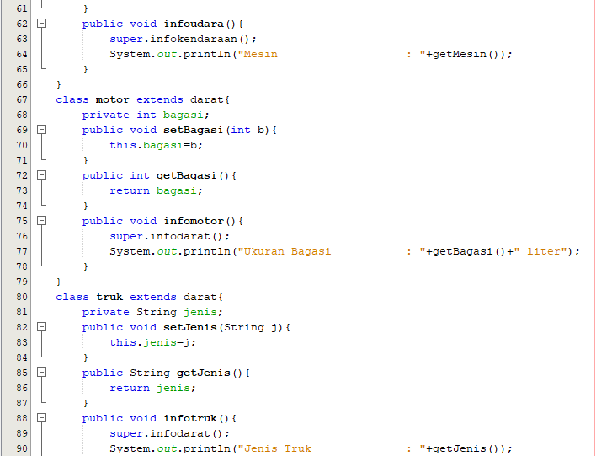

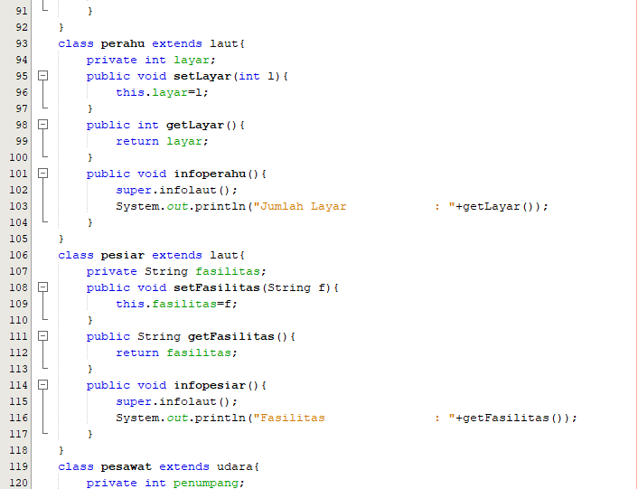

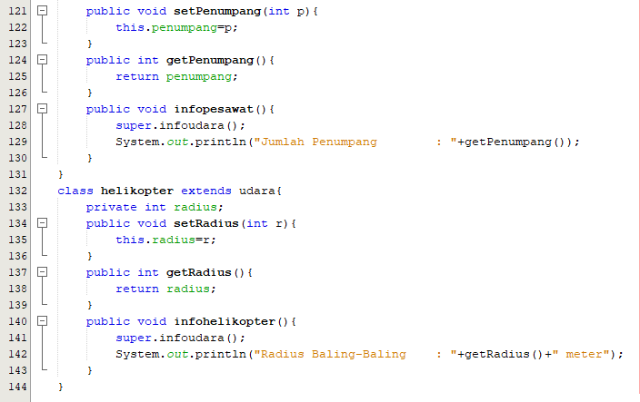

*Source Code Class* kendaraanmain.java

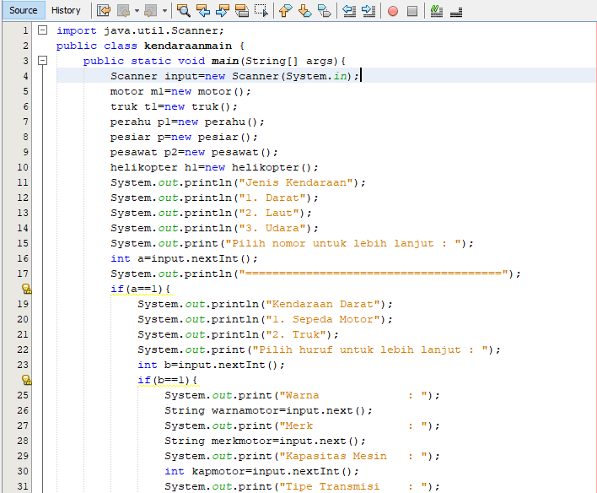

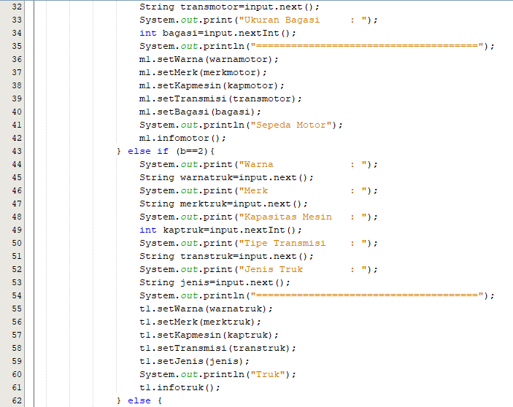

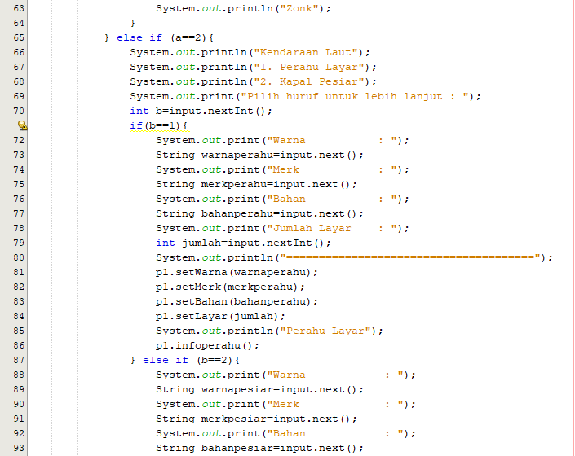

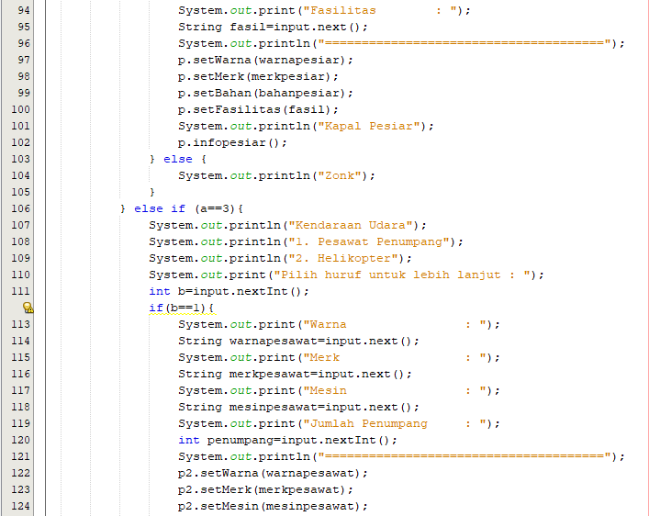

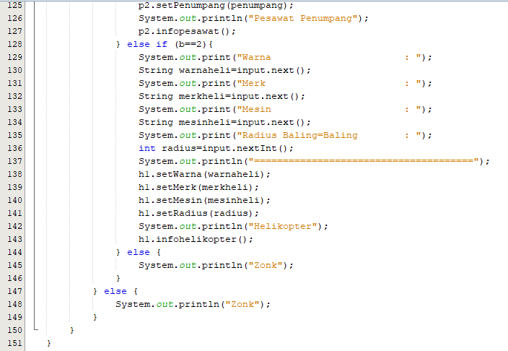

**BAB III**

***OUTPUT***

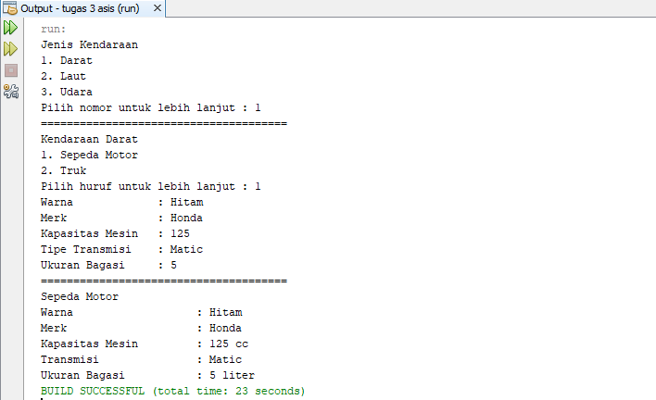Output untuk Sepeda Motor

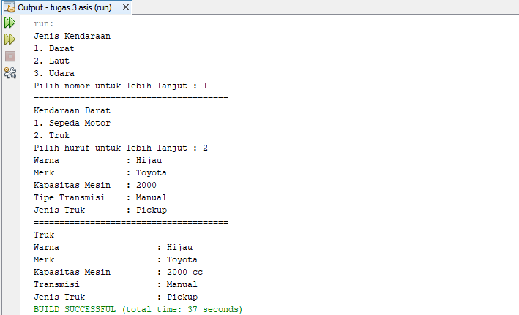Output untuk Truk

Output untuk Perahu Layar

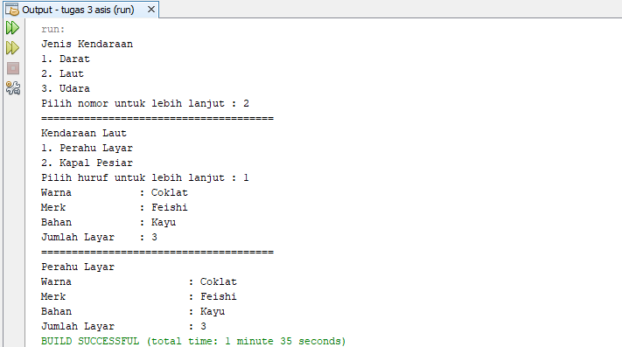

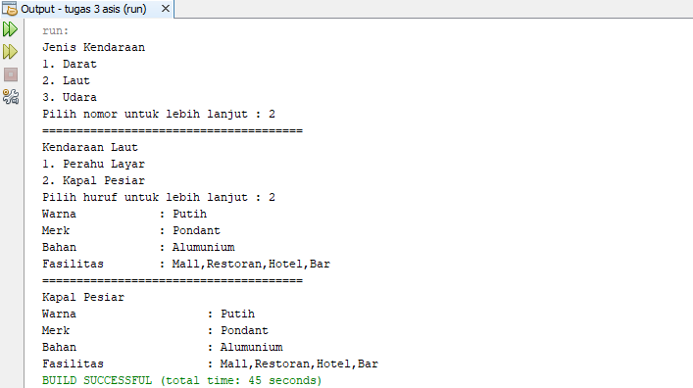Output untuk Kapal Pesiar

Output untuk Pesawat Penumpang

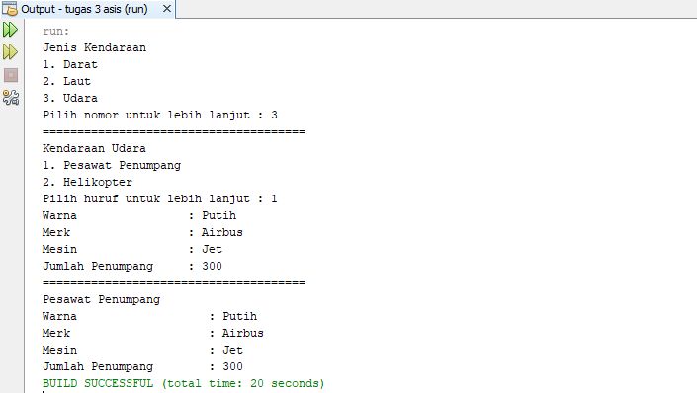

Output untuk Helikopter

